一、操作规格模块
Student | 那颖 | Date | 4/30
Program | 阔叶林心理测试系统 | Program #
Instructor |  | Language | Java wxss wsml json
1.用例图
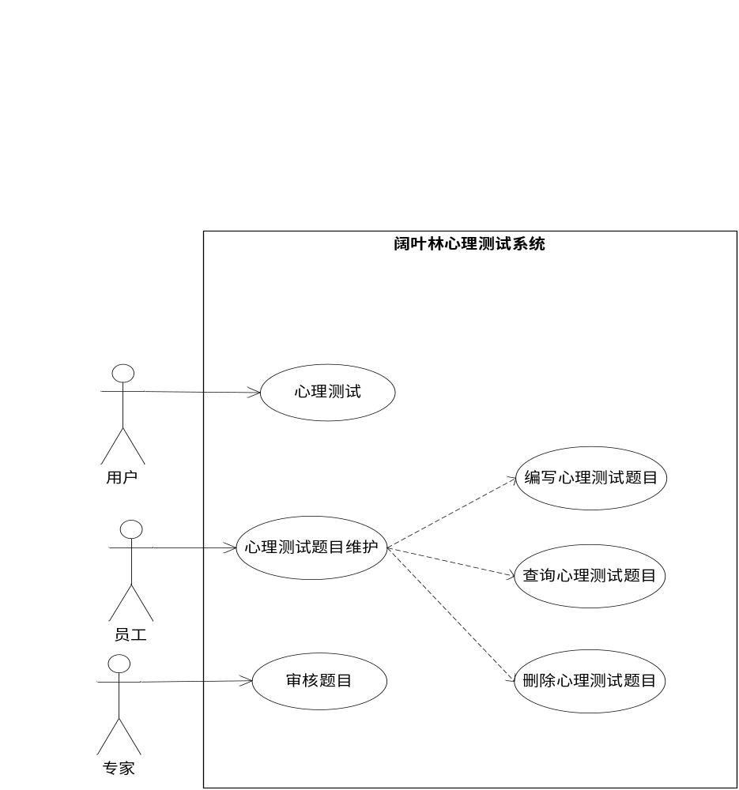
2.操作规格模板

场景编号 | 1 | 用户目的 | 答心理测试题目
Scenario 场景目的 |  | 描绘一次成功答一套心理测试题目的过程
操作来源 | 步骤 | 动作 |  | 备注信息
用户 | 1 | 启动小程序
系统 | 2 | 要求用户“获取头像昵称”进入 |  | 用以保存用户信息
用户 | 3 | 点击“分类”导航栏
系统 | 4 | 显示心理测试题目类型
用户 | 5 | 点击一套题目进入
系统 | 6 | 显示题目
用户 | 7 | 用户进行答题
系统 | 8 | 当用户答完，自动跳转下一道题，直至结束，显示心理测评结果

场景编号 | 2 | 用户目的 | 编写心理测试题目
Scenario 场景目的 |  | 描绘一次成功编写一套心理测试题目的过程
操作来源 | 步骤 | 动作 |  | 备注信息
用户 | 1 | 启动系统
系统 | 2 | 要求输入用户名和密码
用户 | 3 | 用户进行输入
系统 | 4 | 检测，成功则进入 |  | 检查用户名和密码是否正确
用户 | 5 | 点击出题
系统 | 6 | 显示出题界面
用户 | 7 | 用户输入
系统 | 8 | 输入完成显示成功
用户 | 9 | 用户点击出试卷
系统 | 10 | 系统显示出试卷界面
用户 | 11 | 用户进行题目和试卷信息的录入
系统 | 12 | 输入完成显示成功

场景编号 | 3 | 用户目的 | 查询心理测试题目
Scenario 场景目的 |  | 描绘一次成功查询一套心理测试题目的过程
操作来源 | 步骤 | 动作 |  | 备注信息
用户 | 1 | 启动系统
系统 | 2 | 要求输入用户名和密码
用户 | 3 | 用户进行输入
系统 | 4 | 检测，成功则进入 |  | 检查用户名和密码是否正确
用户 | 5 | 点击历史试卷
系统 | 6 | 显示历史试卷界面
用户 | 7 | 用户输入查询试卷类型和试卷名称
系统 | 8 | 输入完成显示结果
用户 | 9 | 用户点击查看详情
系统 | 10 | 系统显示出试卷详情界面

场景编号 | 4 | 用户目的 | 删除心理测试题目
Scenario 场景目的 |  | 描绘一次成功删除一套心理测试题目的过程
操作来源 | 步骤 | 动作 |  | 备注信息
用户 | 1 | 启动系统
系统 | 2 | 要求输入用户名和密码
用户 | 3 | 用户进行输入
系统 | 4 | 检测，成功则进入 |  | 检查用户名和密码是否正确
用户 | 5 | 点击历史试卷
系统 | 6 | 显示历史试卷界面
用户 | 7 | 用户输入查询试卷类型和试卷名称
系统 | 8 | 输入完成显示结果
用户 | 9 | 用户点击删除
系统 | 10 | 系统完成删除操作

场景编号 | 5 | 用户目的 | 审核心理测试题目
Scenario 场景目的 |  | 描绘一次成功审核一套心理测试题目的过程
操作来源 | 步骤 | 动作 |  | 备注信息
用户 | 1 | 启动系统
系统 | 2 | 要求输入用户名和密码
用户 | 3 | 用户进行输入
系统 | 4 | 检测，成功则进入 |  | 检查用户名和密码是否正确
用户 | 5 | 点击未审核
系统 | 6 | 显示未审核题目界面
用户 | 7 | 用户点击一套试题进入
系统 | 8 | 显示题目详细信息
用户 | 9 | 用户点击审核通过或不通过
系统 | 10 | 系统完成相应操作
二、分析类图
1.
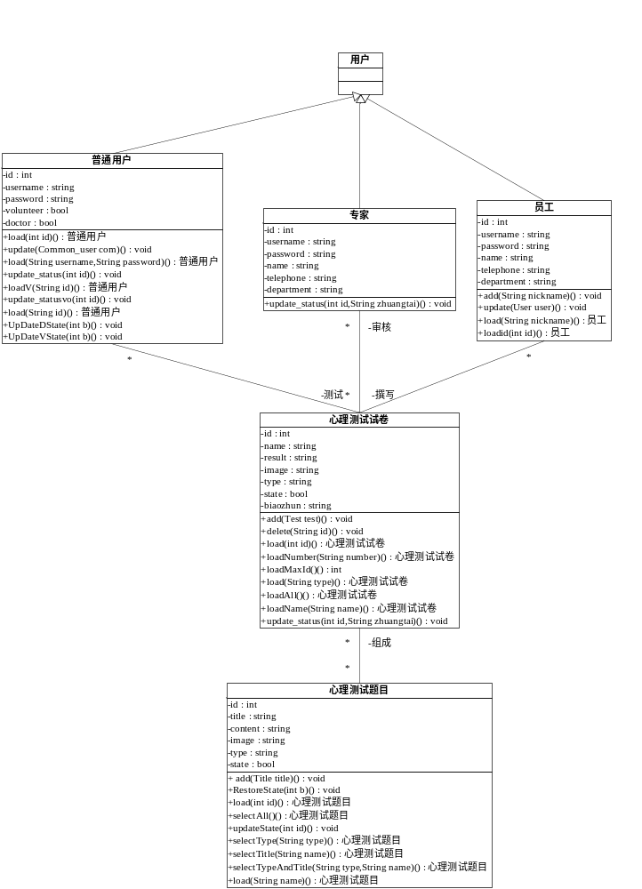2.顺序图
